第一单元

**易错点1**  看图写字时错解图意或写错字。

【错例】看图写字。

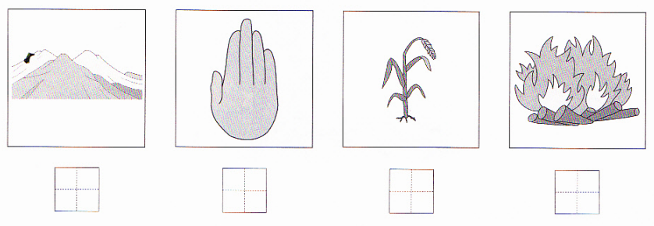

【错误答案】土 千 苗 木

【错误原因】本题错在没有正确识记汉字的读音。

【正确答案】山 手 禾 火[来源:Z*xx*k.Com]

【解题指导】本题考查看图写字。做题之前，需要仔细看清楚图片上画的是什么事物，然后再书写。注意字在田字格中的位置。第一幅图是一座山，应写“学科网(www.zxxk.com)--教育资源门户，提供试卷、教案、课件、论文、素材及各类教学资源下载，还有大量而丰富的教学相关资讯！山”，“山”的第一笔应该写在竖中线上，两边笔画左右对称；第二幅图是一只手，应写“手”，“手”的第一笔“撇”稍平略短，中横短，底横长，弯钩在竖中线上；第三幅图是一株禾苗，应写“禾”，“禾”第一笔为平撇，竖在竖中线上，撇捺伸展；第四幅图是一团火，应写“火”，“火”的最后一笔是“捺”学科网(www.zxxk.com)--教育资源门户，提供试卷、教案、课件、论文、素材及各类教学资源下载，还有大量而丰富的教学相关资讯！，写“学科网(www.zxxk.com)--教育资源门户，提供试卷、教案、课件、论文、素材及各类教学资源下载，还有大量而丰富的教学相关资讯！捺”时从左上起笔，向右下角运笔，然后提笔写出。

夯实训练

1.看图写字。

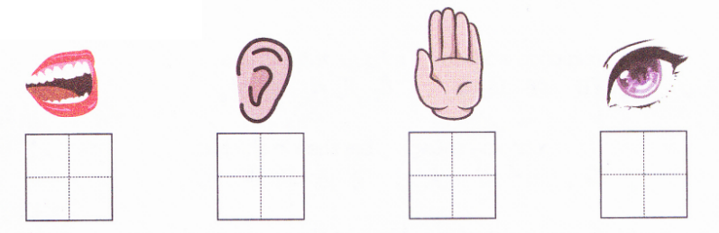

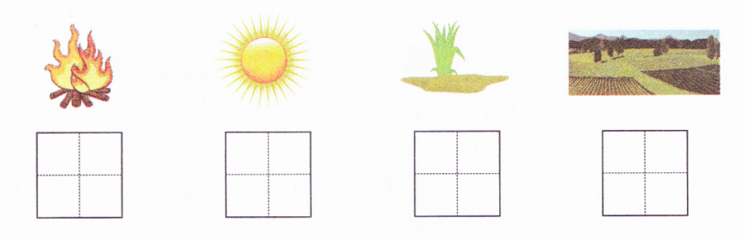

2.认一认，连一连，把汉字和图片连起来。

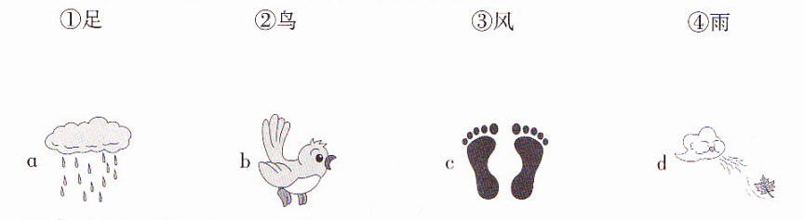

**易错点2**  数笔画，写笔顺错误。

【错例】写笔顺，填一填。

学科网(www.zxxk.com)--教育资源门户，提供试卷、教案、课件、论文、素材及各类教学资源下载，还有大量而丰富的教学相关资讯！ ＿＿＿＿＿＿＿＿＿＿＿＿＿＿ 第三笔是（ ）。

天

学科网(www.zxxk.com)--教育资源门户，提供试卷、教案、课件、论文、素材及各类教学资源下载，还有大量而丰富的教学相关资讯！＿＿＿＿＿＿＿＿＿＿＿＿＿＿ 第二笔是（ ）。

人

学科网(www.zxxk.com)--教育资源门户，提供试卷、教案、课件、论文、素材及各类教学资源下载，还有大量而丰富的教学相关资讯！＿＿＿＿＿＿＿＿＿＿＿＿＿＿ 共（ ）画。[来源:学科网]

地

【错误答案】天 学科网(www.zxxk.com)--教育资源门户，提供试卷、教案、课件、论文、素材及各类教学资源下载，还有大量而丰富的教学相关资讯！ 一

人 学科网(www.zxxk.com)--教育资源门户，提供试卷、教案、课件、论文、素材及各类教学资源下载，还有大量而丰富的教学相关资讯！ 乀

地 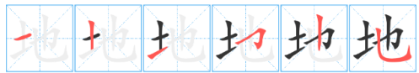学科网(www.zxxk.com)--教育资源门户，提供试卷、教案、课件、论文、素材及各类教学资源下载，还有大量而丰富的教学相关资讯！ 7

【错误原因】本题错在没有掌握汉字的笔顺和笔画。

【正确答案】天 学科网(www.zxxk.com)--教育资源门户，提供试卷、教案、课件、论文、素材及各类教学资源下载，还有大量而丰富的教学相关资讯！ 丿

人 学科网(www.zxxk.com)--教育资源门户，提供试卷、教案、课件、论文、素材及各类教学资源下载，还有大量而丰富的教学相关资讯！ 乀

地  6

【解题指导】本题是对汉字字音辨析的考查。具体考查的是“天、人、地”的笔顺。做题时，先在横线上写出汉字的笔顺，再根据笔顺填空。写笔顺时，这学科网(www.zxxk.com)--教育资源门户，提供试卷、教案、课件、论文、素材及各类教学资源下载，还有大量而丰富的教学相关资讯！个汉字一共有几笔，笔顺就有几步。

夯实训练

1.先想笔顺再填空。

（1）“日”的笔顺是＿＿＿＿＿＿＿＿＿＿＿＿＿＿，共有（ ）画。学科网(www.zxxk.com)--教育资源门户，提供试卷、教案、课件、论文、素材及各类教学资源下载，还有大量而丰富的教学相关资讯！

（2）“火”的笔顺是＿＿＿＿＿＿＿＿＿＿＿＿＿＿，共有（ ）画

2.写一学科网(www.zxxk.com)--教育资源门户，提供试卷、教案、课件、论文、素材及各类教学资源下载，还有大量而丰富的教学相关资讯！写，填一填。

（1）“虫”共＿＿＿＿＿＿画，第三笔是＿＿＿＿＿＿。

（2）“云”共＿＿＿＿＿＿画，第三笔是＿＿＿＿＿＿。

（3）“山”共＿＿＿＿＿＿画，笔学科网(www.zxxk.com)--教育资源门户，提供试卷、教案、课件、论文、素材及各类教学资源下载，还有大量而丰富的教学相关资讯！顺是＿＿＿＿＿＿。

**易错点3**  辨字填空或组词。

【错例】选择恰当的字填空。

学科网(www.zxxk.com)--教育资源门户，提供试卷、教案、课件、论文、素材及各类教学资源下载，还有大量而丰富的教学相关资讯！ 学科网(www.zxxk.com)--教育资源门户，提供试卷、教案、课件、论文、素材及各类教学资源下载，还有大量而丰富的教学相关资讯！

虫 云

1.白（ ）在天上飘。

2.她发现了一学科网(www.zxxk.com)--教育资源门户，提供试卷、教案、课件、论文、素材及各类教学资源下载，还有大量而丰富的教学相关资讯！只小（ ）子。

【错误答案】1.虫 2.云

【错误原因】本题错没有理解字义，导致填空错误。

学科网(www.zxxk.com)--教育资源门户，提供试卷、教案、课件、论文、素材及各类教学资源下载，还有大量而丰富的教学相关资讯！【正确答案】1.云 2.虫

【解题指导】本题考查的是本单元要求会写的字。答题方法有两种：第一种是“组词法”。由题干可知，句子中要填的字和句中相邻的字能够组成词语。我们可以联想一下，“云”可以组词“云朵”“白云”，“虫”可以组词“虫子”。由此可以确定两学科网(www.zxxk.com)--教育资源门户，提供试卷、教案、课件、论文、素材及各类教学资源下载，还有大量而丰富的教学相关资讯！句话要填的字分别是“云”和“虫”。第二种是“联想法”。以第一句为例，句子的意思是“什么东西在天上飘”，我们可以联想一下，蓝天飘着的是云朵，那么就可以确定第一句中应该填“云”。用同样观察句子的方法也可以得出学科网(www.zxxk.com)--教育资源门户，提供试卷、教案、课件、论文、素材及各类教学资源下载，还有大量而丰富的教学相关资讯！第二句的答案。

夯实训练

1.选字填空。

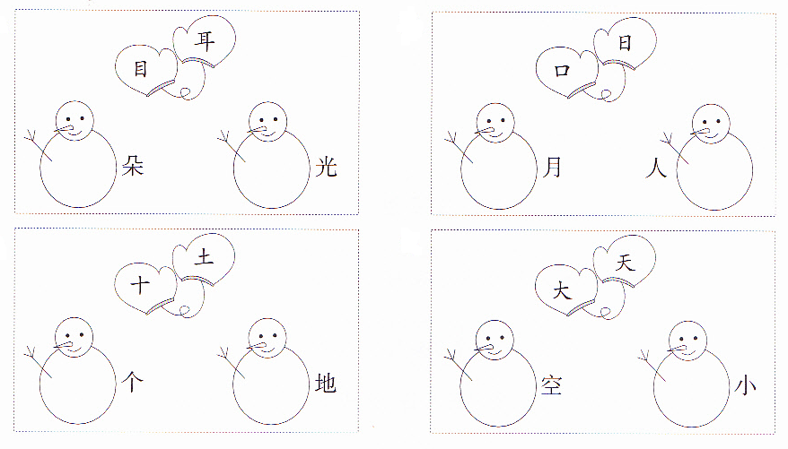

2.想一想，再学科网(www.zxxk.com)--教育资源门户，提供试卷、教案、课件、论文、素材及各类教学资源下载，还有大量而丰富的教学相关资讯！选词填空。

下 上

（1）坐公交车，要礼让，先（ ）后（ ）。

人 八

（2）我家是个大家庭，有（ ）口（ ）。

突破训练

1.看图连一连。

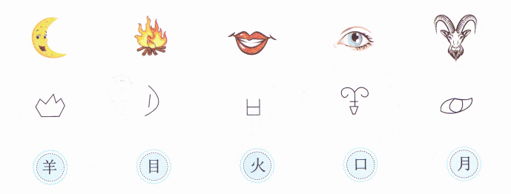

2.写出小朋友身体各器官的名称。

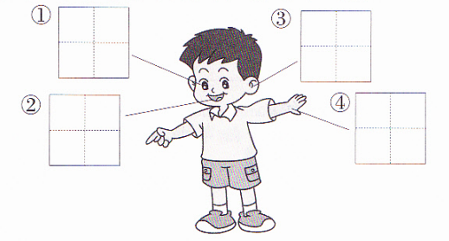[来源:学|科|网Z|X|X|K]

3.数一数，连一连。

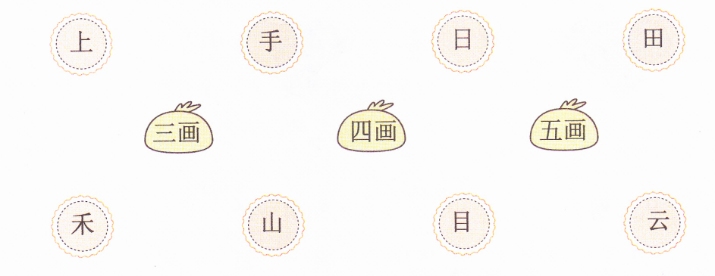

4.从图中找出汉字相对应的事物，再填上序号。

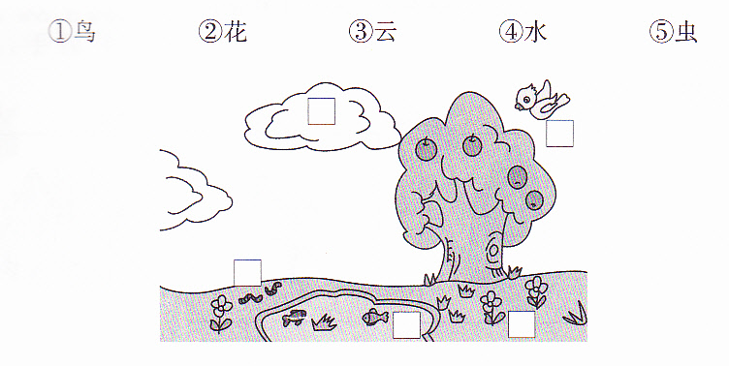

5.选字填空。

学科网(www.zxxk.com)--教育资源门户，提供试卷、教案、课件、论文、素材及各类教学资源下载，还有大量而丰富的教学相关资讯！ 学科网(www.zxxk.com)--教育资源门户，提供试卷、教案、课件、论文、素材及各类教学资源下载，还有大量而丰富的教学相关资讯！

中

口

大学科网(www.zxxk.com)--教育资源门户，提供试卷、教案、课件、论文、素材及各类教学资源下载，还有大量而丰富的教学相关资讯！ 心学科网(www.zxxk.com)--教育资源门户，提供试卷、教案、课件、论文、素材及各类教学资源下载，还有大量而丰富的教学相关资讯！ 小学科网(www.zxxk.com)--教育资源门户，提供试卷、教案、课件、论文、素材及各类教学资源下载，还有大量而丰富的教学相关资讯！ 正学科网(www.zxxk.com)--教育资源门户，提供试卷、教案、课件、论文、素材及各类教学资源下载，还有大量而丰富的教学相关资讯！ 学科网(www.zxxk.com)--教育资源门户，提供试卷、教案、课件、论文、素材及各类教学资源下载，还有大量而丰富的教学相关资讯！中

学科网(www.zxxk.com)--教育资源门户，提供试卷、教案、课件、论文、素材及各类教学资源下载，还有大量而丰富的教学相关资讯！ 学科网(www.zxxk.com)--教育资源门户，提供试卷、教案、课件、论文、素材及各类教学资源下载，还有大量而丰富的教学相关资讯！

目

日

双学科网(www.zxxk.com)--教育资源门户，提供试卷、教案、课件、论文、素材及各类教学资源下载，还有大量而丰富的教学相关资讯！ 学科网(www.zxxk.com)--教育资源门户，提供试卷、教案、课件、论文、素材及各类教学资源下载，还有大量而丰富的教学相关资讯！录 学科网(www.zxxk.com)--教育资源门户，提供试卷、教案、课件、论文、素材及各类教学资源下载，还有大量而丰富的教学相关资讯！月 学科网(www.zxxk.com)--教育资源门户，提供试卷、教案、课件、论文、素材及各类教学资源下载，还有大量而丰富的教学相关资讯！的 学科网(www.zxxk.com)--教育资源门户，提供试卷、教案、课件、论文、素材及各类教学资源下载，还有大量而丰富的教学相关资讯！子

参考答案

夯实训练

**易错点1**  看图写字时错解图意或写错字。

1.口 耳 手 目 火 日 禾 田

2.

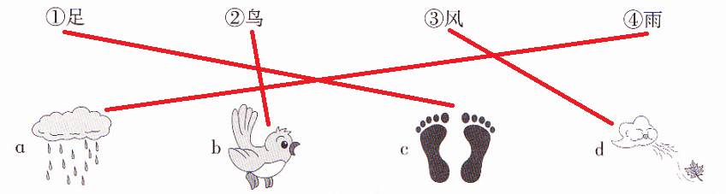

**易错点2**  数笔画，写笔顺错误。

1.（1）学科网(www.zxxk.com)--教育资源门户，提供试卷、教案、课件、论文、素材及各类教学资源下载，还有大量而丰富的教学相关资讯！ 4

（2）学科网(www.zxxk.com)--教育资源门户，提供试卷、教案、课件、论文、素材及各类教学资源下载，还有大量而丰富的教学相关资讯！ 4

2.（1）6 一 （2）4 ∠ （3）学科网(www.zxxk.com)--教育资源门户，提供试卷、教案、课件、论文、素材及各类教学资源下载，还有大量而丰富的教学相关资讯！

**易错点3**  辨字填空或组词。

1.耳 目 日 口 十 土 天 大

2.（1）上 下 （学科网(www.zxxk.com)--教育资源门户，提供试卷、教案、课件、论文、素材及各类教学资源下载，还有大量而丰富的教学相关资讯！2）学科网(www.zxxk.com)--教育资源门户，提供试卷、教案、课件、论文、素材及各类教学资源下载，还有大量而丰富的教学相关资讯！八 口

突破训练

1.

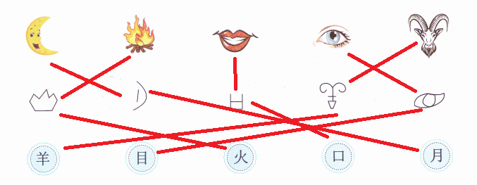[来源:学科网]

2.①目 ②口 ③耳 ④手

3.[来源:Zxxk.Com]

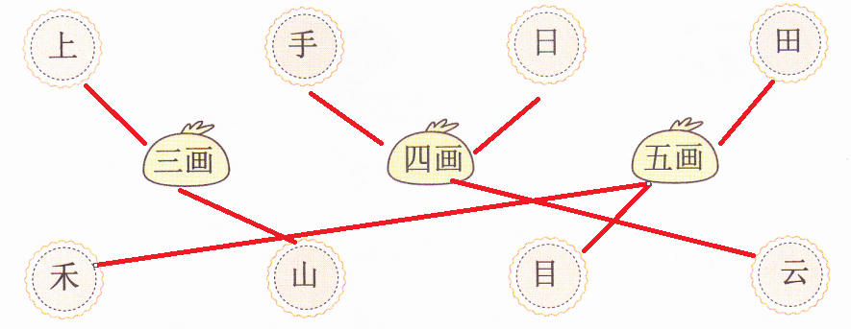

4.

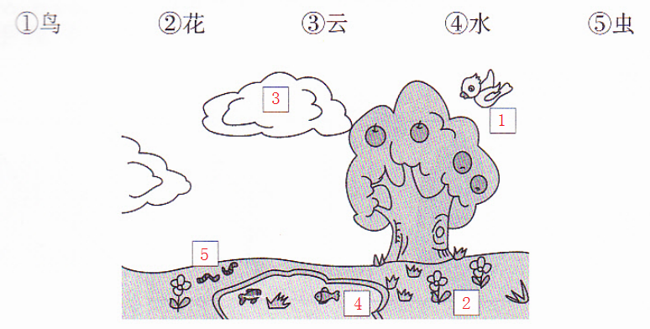

5.口 中 学科网(www.zxxk.com)--教育资源门户，提供试卷、教案、课件、论文、素材及各类教学资源下载，还有大量而丰富的教学相关资讯！口 中 口 目 目 日 目 日